Край родной.
Согнутая кочерга, или привет от Бутлерова.
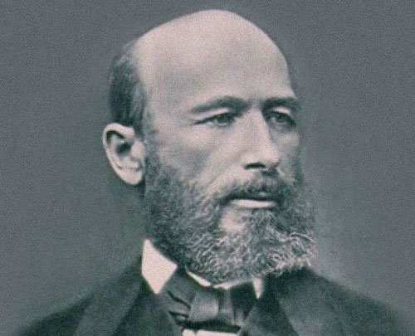
Маленькая деревушка, где нашёл свой последний приют знакомый нам ещё со школы отец-основатель органической химии Александр Михайлович Бутлеров, находится на землях Закамья в Алексеевском районе. А когда-то, ещё в конце девятнадцатого столетия, население Бутлеровки было в пять раз больше нынешнего.
Тогда же здесь находилась барская усадьба, построенная неподалёку от небольшой речки Курналки. Эти благодатные чернозёмы Закамья, как утверждают некоторые краеведы, были жалованы после завоевания Казани Иваном Грозным некоему «немцу» Бутлеру, состоявшему в царском войске. И за немаловажную заслугу.

Главный сапёр царского войска.
Историю эту можно считать легендой – достоверных сведений на этот счёт нет. Итак, во время похода на Казань, к которому Иван Грозный подготовился весьма серьёзно и основательно, к осаде столицы ханства были привлечены иноземные военные специалисты.
В их числе находился мастер-подрывник по прозвищу Бутлер. Именно на него и возложил царь задачу по пролому стены крепости, где укрылись хан Едигер и его приближённые.
Пока шла осада, люди из команды Бутлера сделали «сапу» - подкоп под крепостной стеной – и заложили под него добрый заряд пороха. Когда всё было готово и оставалось лишь запалить свечу, Бутлер предстал перед лицом грозного государя, заявив, что взрыв, который позволит пробить брешь в стене, произойдёт в тот же миг, как только догорит свеча, которую зажгут в царском шатре, в то же время, как загорится запальная свеча под стеной.
Так и поступили. В шатре царя зажгли свечу и стали, прислушиваясь, ждать взрыва. Однако свеча догорела, а звука взрыва, который возвестил бы об успехе операции, не последовало. В великом гневе грозный царь велел стрельцам выволочь из шатра «немца» и убить его за обман «аки пса!». Но в тот самый миг, когда над несчастным уже были готовы занести топор, раздался гулкий раскат взрыва, и часть крепостной стены обрушилась на месте подкопа.
Ждавшие этого русские стрельцы бросились на штурм, и вскоре крепость была захвачена.
Что же случилось и почему взрыв произошёл с опозданием, которое едва не стоило жизни главному сапёру войска Ивана Грозного? Оказывается, свеча горела в подкопе медленнее, чем на открытом воздухе.
Говорят, на радостях государь не только помиловал своего главного сапёра, но и наградил его по-царски, одарив «немца», помимо прочих милостей, обширными землями за Камой, доставшимися впоследствии его потомкам. А ещё говорят, что от них пошёл дворянский род Бутлеровых.

На берегу речки Курналки.
Вскоре на земли Закамья хлынул поток переселенцев, которых привозили сюда целыми сёлами и деревнями. Под перестук топоров и визг лучковых пил выросли на берегу Курналки рубленые избы и дом, где поселилось барское семейство.
Пока господа-помещики развлекались на псовой охоте или за карточным столом, а барышни-дворянки музицировали или обсуждали наряды, увиденные во время очередного бала у казанского губернатора, крепостной мужик пахал и сеял, косил и пас, обеспечивая барина, его семью и челядь всем необходимым.
Так получилось, что, помимо основных крестьянских занятий, коими являлись землепашество и скотоводство, каждое село славилось своими ремесленниками. В одном жили известные во всей округе столяры и плотники, в другом – мастера по изготовлению телег, колёс и конской упряжи. В третьем – гончары, лепившие из глины разнообразную посуду.
Были свои умельцы и в Бутлеровке. Славилась она прежде всего своими кузнецами. Подковать коня, подготовить к работе плуг или борону, заменить лопнувшую у барского тарантаса рессору – всё это в самый короткий срок надёжно и умело могли сделать кузнец и его подручные.
Славилось село и своим портняжным промыслом. Обшивать крестьянам приходилось себя самим. А потому рубахи и портки из домотканого сукна кроили и шили местные деревенские портные.
Ну и, конечно же, не забывали крестьяне и о хлебе насущном – в селе вертели крыльями целых три ветряные мельницы.

Барин был – подковы гнул!
Портрет Александра Бутлерова, отца органической химии, родоначальника русской научной бутлеровской школы, общественного деятеля, ректора императорского Казанского университета, знаком каждому, кто держал в руках учебник химии за десятый класс. Эти факты общеизвестны.
Но мало кто знает, что Александр Михайлович, проживший недолгую, но яркую жизнь, был ещё известен как учёный пчеловод и энтомолог, собиратель богатейшей коллекции бабочек. А ещё как человек, обладающий невероятной физической силой. Но обо всём по порядку.
Родился он в семье помещика, офицера в отставке – участника Отечественной войны 1812 года. Первоначальное образование получил в частном пансионе, а затем в гимназии в Казани. С 1984 по 1849 год он является студентом Казанского университета. Его научные работы по изучению углеводородов принесли автору большую известность среди учёных-химиков. С 1849 года он становится преподавателем, а с 1857 года, в двадцать девять лет, ординарным профессором химии в том же университете. Его известный научный доклад «О химическом строении вещества» стал отправной точкой в развитии органической химии. В 1860-1863 годах был ректором Казанского университета, а с 1868 по 1885 год А.М.Бутлеров – ординарный профессор химии Петербургского университета.
В 1885 году Александр Михайлович вышел в отставку, но продолжал читать в университете специальные курсы лекций. В 1870 году был избран адъюнктом, а в 1874-м – ординарным академиком Петербургской академии наук. С 1878 по 1882 год Бутлеров – преемник Н.Н. Зинина на посту председателя Отделения химии Русского химического общества. Авторитет его был признан и зарубежными коллегами – не раз А.М. Бутлерова избирали почётным членом многих научных обществ не только в России, но и за рубежом.
Последние годы жизни Александр Михайлович провёл у себя в имении, занимаясь разведением пчёл, и даже организовал выпуск журнала «Пчелиный листок». Кстати, именно пчёлам, похоже, он был обязан не только своим здоровьем, но и отличной физической формой, невероятной богатырской силой и активностью. Современники вспоминали, что он довольно часто приезжал в гости к соседям-помещикам и, если не заставал хозяев дома, оставлял на самом видном месте в гостиной в качестве визитной карточки согнутую им в форме литеры «б» каминную кочергу…
Умер Александр Михайлович в 1886 году и был похоронен в Бутлеровке, где позже, в начале прошлого века, над его могилой возвели небольшую часовню.
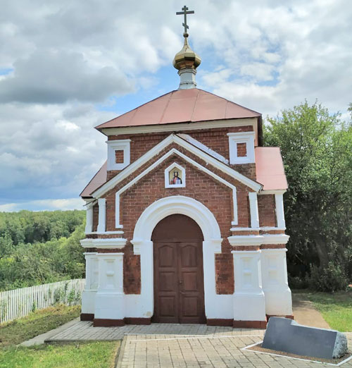
Часовня на могиле Бутлерова.

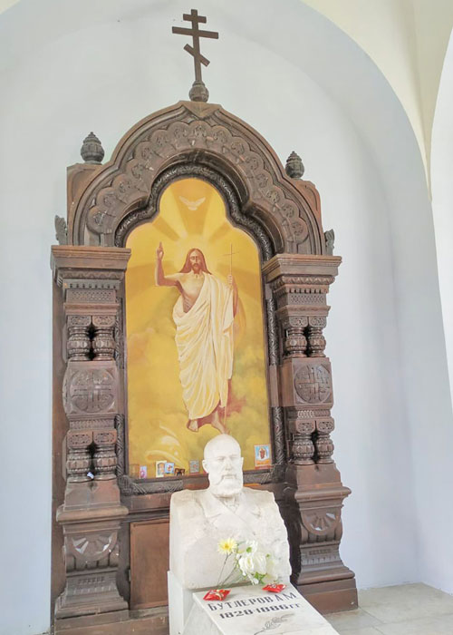

Следы прошлого и взгляд в будущее.
Часовню эту не так давно отреставрировали. И обновлённый придорожный указатель у въезда в Бутлеровку также говорит о том, что районные власти о родине великого учёного-химика не забывают. И всё же…
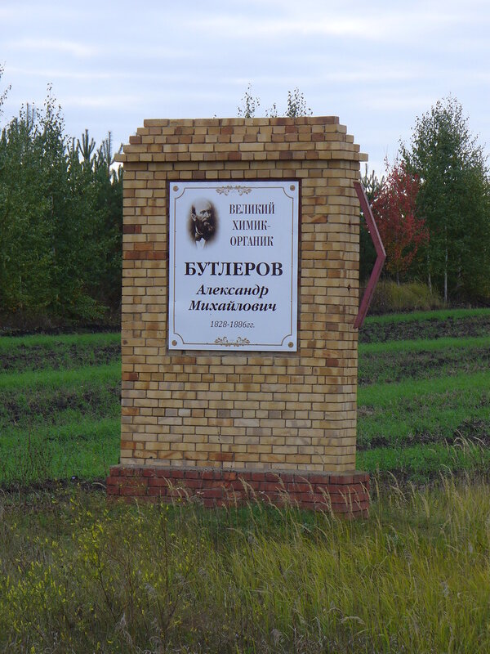

Во время визита в деревеньку не покидает чувство грусти. Печально смотреть на малые населённые пункты республики, на приземистые бревенчатые домишки, покрытые ещё с советских времён замшелым позеленевшим шифером, на редких прохожих, стариков, одиноко сидящих на лавочках у ворот…Такое ощущение, что само время здесь остановилось…
Сегодня в таких населённых пунктах, как Бутлеровка, проживают в основном старики-пенсионеры. Молодёжь в большинстве своём уезжает в райцентры и города в поисках лучшей доли.
Невольно задаёшь себе вопрос: а есть ли будущее у этих древних поселений?

